Информация
о результатах проведения месячника защиты прав потребителей
на территории Заларинского муниципального округа Иркутской области

В целях повышения качества и культуры обслуживания населения Заларинского района в сфере торговли, общественного питания и бытового обслуживания, содействия правовому просвещению граждан в области защиты прав потребителей, в соответствии со статьей 44 Закона Российской Федерации от 7 февраля 1992 года № 2300-1 «О защите прав потребителей», на основании постановления администрации муниципального образования «Заларинский район» от 5 марта 2026 года № 162 «О проведении месячника защиты прав потребителей на территории Заларинского муниципального округа Иркутской области, в период с 13 марта по 12 апреля 2026 года проводился месячник защиты прав потребителей (далее – Месячник).
В ходе проведения Месячника совместно со специалистами отдела потребительского рынка товаров, услуг и ценообразования администрации Заларинского муниципального округа (далее – отдел потребительского рынка) приняли участие специалисты ТО УФС по надзору в сфере защиты прав потребителей и благополучия человека по Иркутской области в Заларинском, Балаганском и Нукутском районах, преподаватели специальных дисциплин ГАПОУ ИО «Заларинский агропромышленный техникум», представители образовательных организаций МКУ «Комитет по образованию администрации Заларинского муниципального округа».
Информация о проведении Месячника и планируемых в период проведения Месячника мероприятий была опубликована на сайте администрации Заларинского муниципального округа в информационно-телекоммуникационной сети «Интернет» по адресу: http://www.zalari.ru/files/files2/2026-03-10-808013151.docx в объявлениях, в разделе «Потребительский рынок-защита прав потребителей» 10.03.2026, а также в сообществе «Администрация Заларинского МО ИО». Постановление о проведении месячника было размещено в информационном листке органов местного самоуправления Заларинского муниципального округа Иркутской области «Мэрия».
В соответствии с планом мероприятий, информация об определении тематики Всемирного дня защиты прав потребителей в 2026 г., которая проходит под девизом «Безопасные товары, уверенные потребители», была размещена на сайте администрации на странице отдела потребительского рынка во вкладке "Защита прав потребителей" по адресу: http://www.zalari.ru/str.php?id_str=70&razdel=6&id_blok=6&id_page=6&id_level_1=0&id_level_2=0&id_level_3=0&id_level_4=0&id_level_5=0&id_level_6=0&id_level_7=0&stranici=1 .
В рамках проведения месячника специалистами ТО Роспотребнадзора на территории МО «Заларинский район» были организованы лекции для учащихся и преподавателей на тему «Безопасные товары, уверенные потребители», для ряда школ: МБОУ Веренская СОШ, МБОУ Троицкая СОШ, МБОУ Моисеевская СОШ.
5 марта 2026г. проведена беседа с получателями социальных услуг ОГБУ СО «Заларинский специальный дом интернат для престарелых и инвалидов» на тему качества пищевых продуктов (молочная продукция).
11 марта 2026г. проведена беседа с контролируемым лицом о качестве предоставления услуг общественного питания.
В период месячника начальником отдела потребительского рынка администрации Работько О.А. проведены лекции на тему: «Возврат товара ненадлежащего качества», «Ненадлежащая информация о товаре как способ вернуть деньги за товар (работу, услугу)» в 11 классе ЗСОШ №1 (присутствовали 22 чел.) и на базе МБУК «Заларинская модульная библиотека» в п. Залари, ул. Ленина,51 (на лекции присутствовало 9 человек).
В рамках Всемирного дня защиты прав потребителей в 21 школе, расположенной на территории Заларинского района были организованы и проведены просветительные мероприятий среди учащихся и коллективов образовательных заведений по разъяснению законодательства в сфере защиты прав потребителей. В школах прошел единый классный час «Защита прав потребителей», где были задействованы учащиеся 7-х,8-х, 9-х и 10 классов, с охватов обучающихся 856 человека. В ходе классного часа обучающиеся познакомились с законом о защите прав потребителей, узнали о том, кто такие потребители, каковы их основные права, как в повседневной жизни защищаются и отстаиваются права потребителей. Все школьники принимали активное участие в обсуждении данной темы.
Фотоотчет о проведении классных часов на тему
«Защита прав потребителей» в образовательных организациях Заларинского муниципального округа

МБОУ Троицкая СОШ
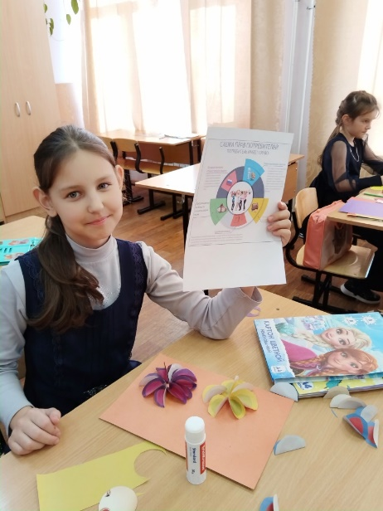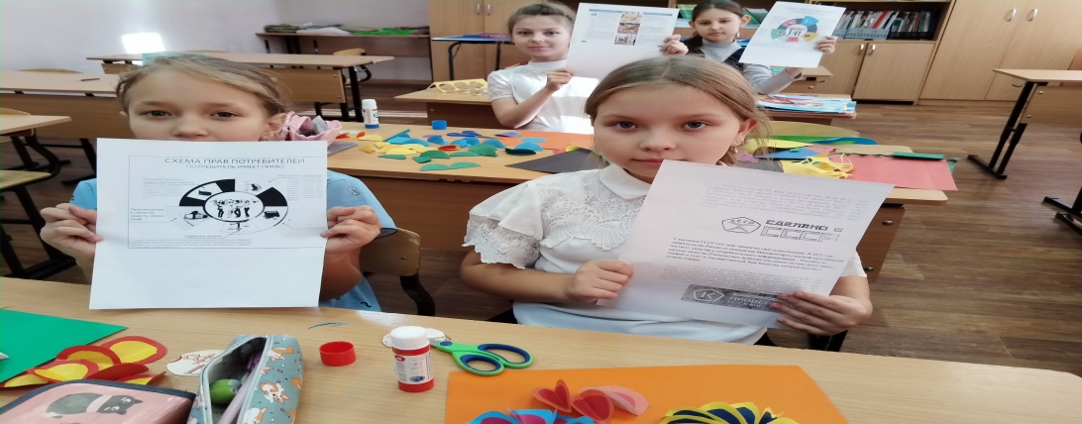
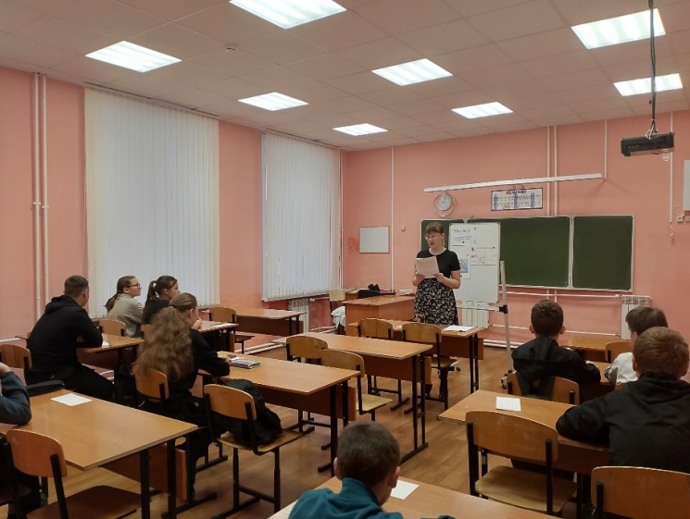 МБОУ Тыретская СОШ

МБОУ Заларинская СОШ 1
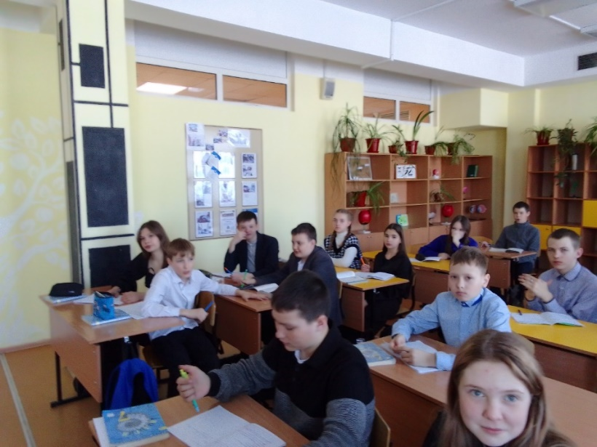

С 15.03.26 по 13.04.26 на базе ГАПОУ ИО «Заларинский агропромышленный техникум» прошёл месячник «Защиты прав потребителей на территории Иркутской области».
Цель проведения месячника: Закрепление основных положений Закона РФ «О защите прав потребителей».
Задачи:
- формирование представления об основных правах потребителя в соответствии с «Законом о защите прав потребителей»;
- развитие умения самостоятельной работы с документами актового характера: читать документы, анализировать и извлекать информацию, рассуждать;
- научить применять полученные знания на практике в реальных жизненных ситуациях.
В рамках месячника были проведены:
1. Классный час «Ознакомление с основными положениями ФЗ «О защите прав потребителя», «Знай, свои права от А до Я»., в котором принимали участие группы № 32 «Повар - кондитер» и группа № 33 «Продавец»;
2. Квест - игра «Магазин»;
3. Познавательная игра «Кто хочет стать грамотным потребителем».
Студенты проходили испытания, представляя ответы в форме презентации по теме «Я потребитель услуг и товаров», отвечали на вопросы викторины «Грамотный потребитель» и выполняли конкурсные задания, связанные с практикой и проблемами применения законодательства в сфере защиты прав потребителей.
Мероприятия помогли:
- закрепить знания о правах потребителей (качество товара, сроки замены, возврат товаров, средств);
- развить навыки критического анализа рекламы и покупок в интернете;
- сформировать культуру осознанного потребления;
- научить защищать свои права в реальных жизненных ситуациях.
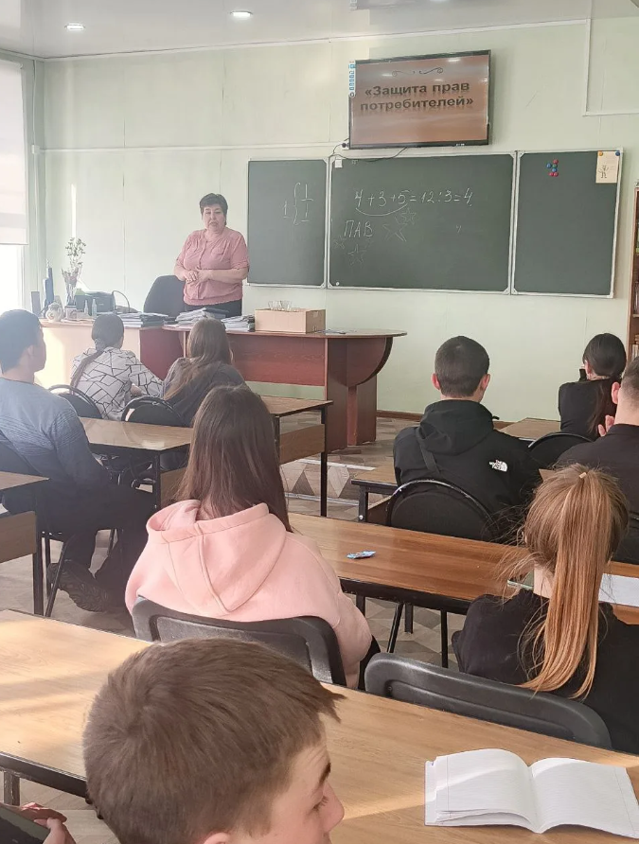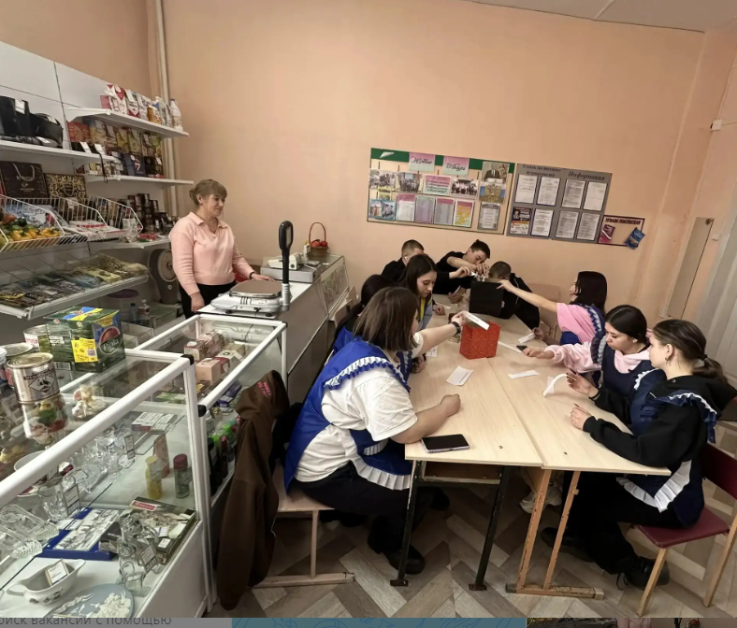

В рамках проведения Месячника специалистами отдела потребительского рынка была организована работа телефона «горячей линии» по вопросам защиты прав потребителей на территории МО «Заларинский район». Были проведены мероприятия, направленные на защиту прав потребителей, - организовано рассмотрение жалоб и обращений потребителей по вопросам защиты их прав.
В период Месячника на телефон «горячей линии» поступило 15 обращений по вопросам защиты их нарушенных прав, в том числе: по вопросам возникновения в приобретенных товарах недостатках – 5; по фактам нарушений продавцом сроков устранения недостатков в товарах – 2; неисполнение продавцом установленных сроков удовлетворения законных требований потребителей о возврате уплаченной за товар денежной суммы - 1; несоблюдения исполнителем сроков осуществления работ – 1; по правилам продажи и условиям обмена товаров – 2; по вопросу непредставления потребителю надлежащей информации о товаре – 1; по вопросу замены товара ненадлежащего качества – 1, по факту ненадлежащего оказания услуг – 2.
По всем обращениям потребителям оказаны консультационные услуги по разъяснению требований законодательства в данной сфере.

Начальник отдела потребительского рынка
товаров, услуг и ценообразования
администрации МО «Заларинский район» О.А. Работько

